Курс на степике
2 раздел
Баранов Никита
Содержание

1 Цель работы
Пройти второй этап на степике

2 Выполнение раздела

2.1 Отчет по второму этапу курса Linux

2.1.1 Раздел 2.1: Знакомство с сервером
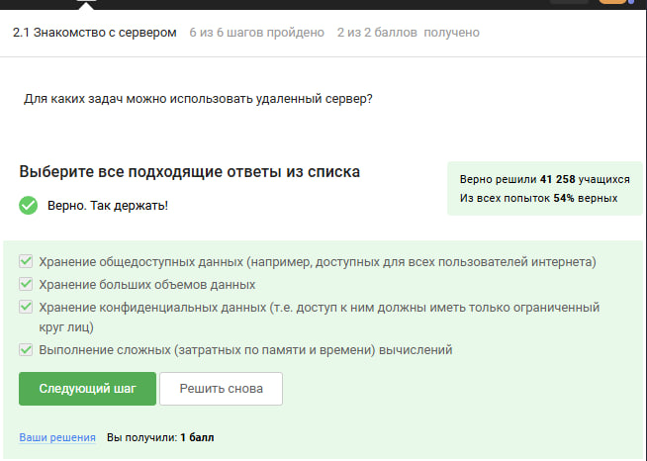
Рис. 1: Для каких задач можно использовать удаленный сервер?
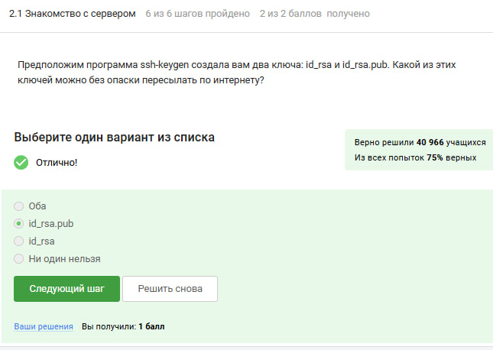
Рис. 2: Безопасная передача SSH-ключей

2.1.2 Раздел 2.2: Обмен файлами
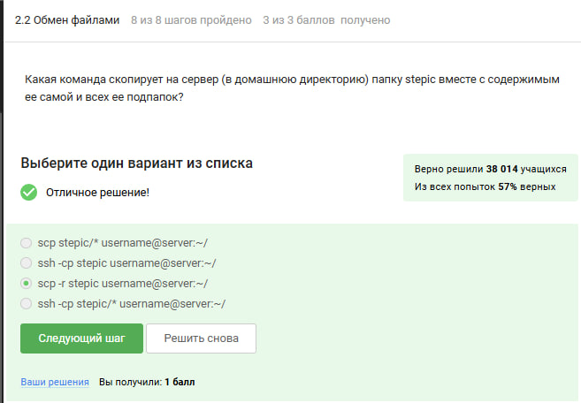
Рис. 3: Копирование папки на сервер с содержимым
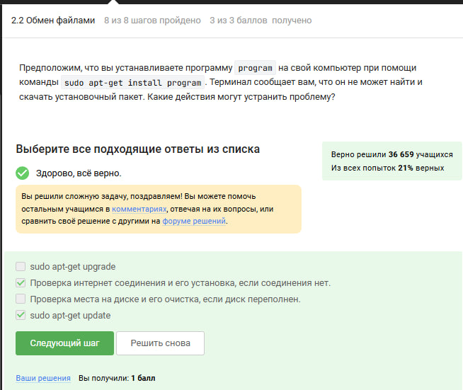
Рис. 4: Устранение проблем с установкой пакетов
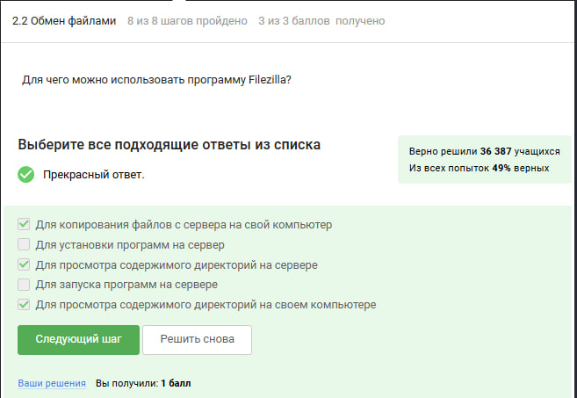
Рис. 5: Использование Filezilla

2.1.3 Раздел 2.3: Запуск приложений
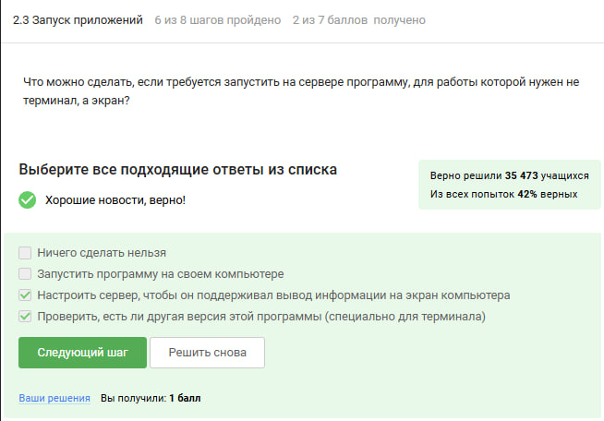
Рис. 6: Запуск графических приложений на сервере
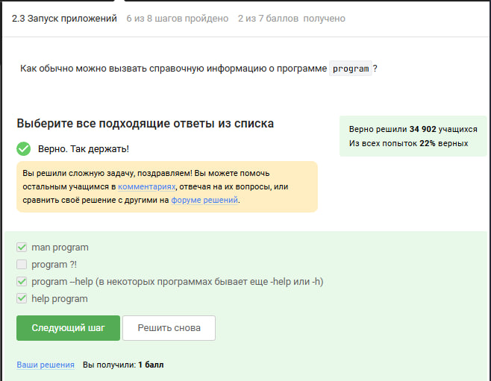
Рис. 7: Способы вызова справочной информации
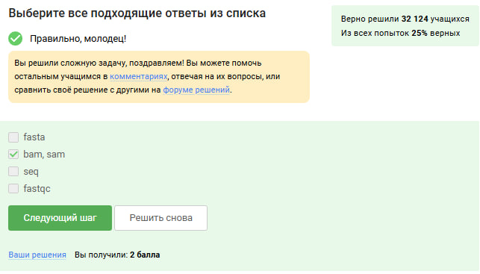
Рис. 8: Работа с форматами файлов

2.2 Отчет по заданиям контроля процессов
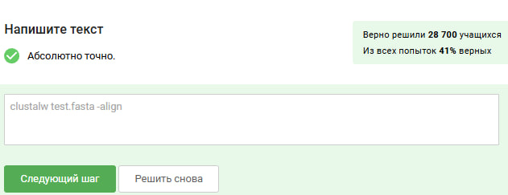
Рис. 9: Управление фоновыми программами
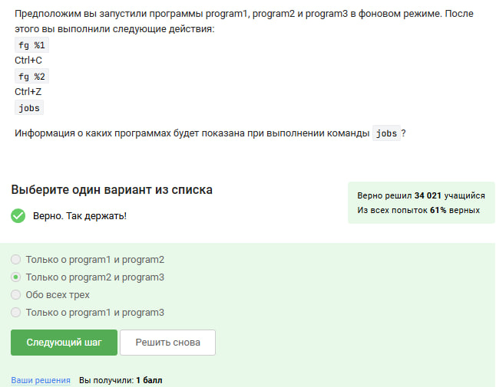
Рис. 10: Отслеживание программ через jobs
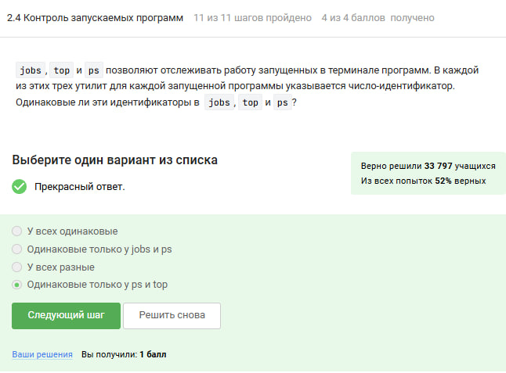
Рис. 11: Идентификаторы процессов в разных утилитах
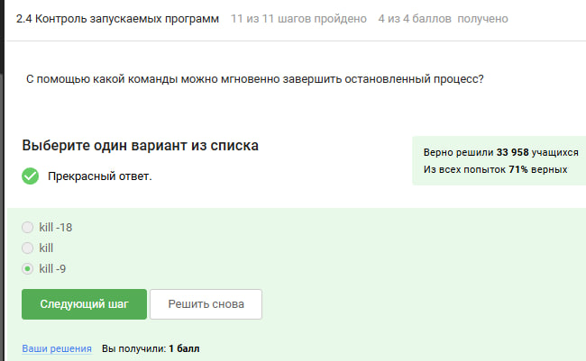
Рис. 12: Мгновенное завершение остановленного процесса
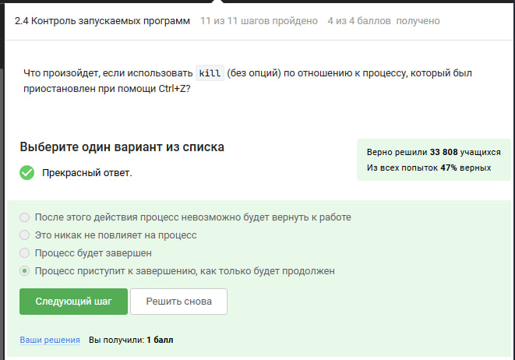
Рис. 13: Действие kill на приостановленный процесс
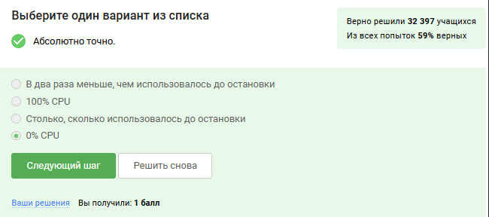
Рис. 14: Использование CPU после остановки
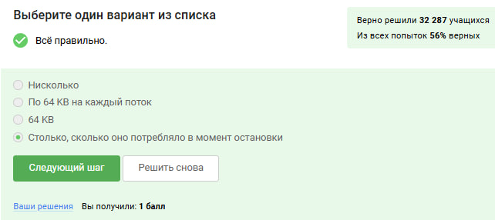
Рис. 15: Память после остановки процесса
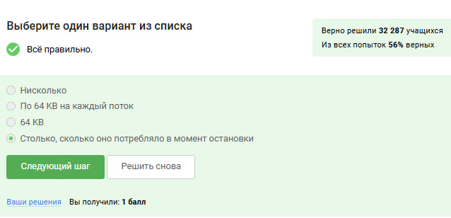
Рис. 16: Память остановленного процесса
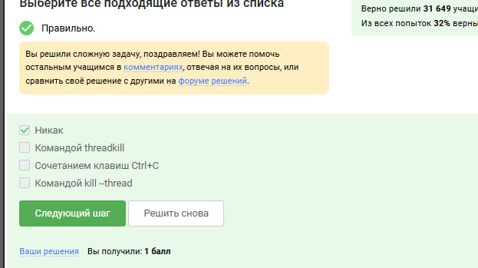
Рис. 17: Завершение отдельных потоков

2.3 Отчет по работе с терминальным менеджером tmux

2.3.1 Основы работы с tmux
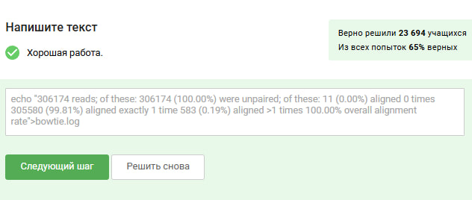
Рис. 18: Запись вывода bowtie в лог-файл
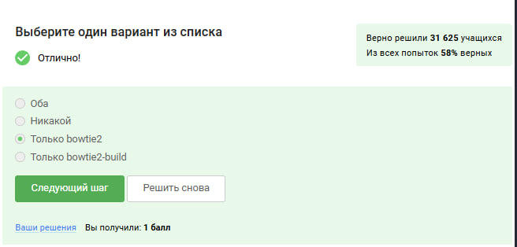
Рис. 19: Выбор между bowtie2 и bowtie2-build

2.3.2 Управление вкладками
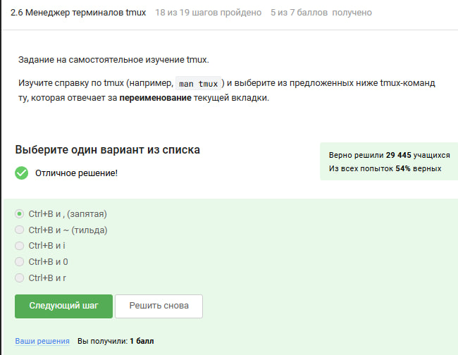
Рис. 20: Переименование вкладки в tmux
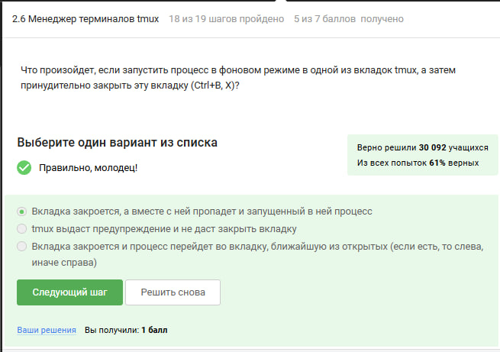
Рис. 21: Поведение фонового процесса при закрытии вкладки
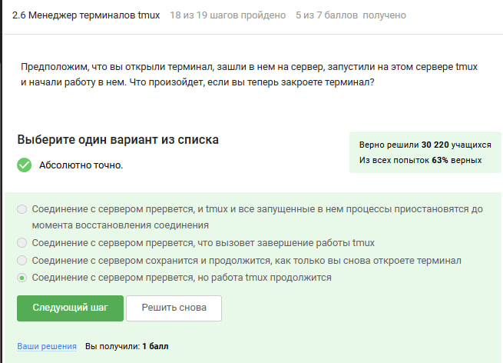
Рис. 22: Работа tmux при закрытии терминала
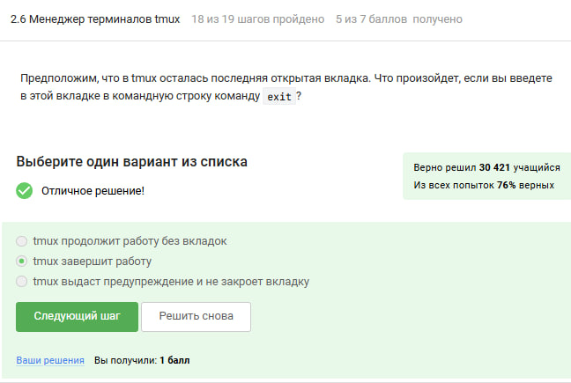
Рис. 23: Завершение последней вкладки tmux
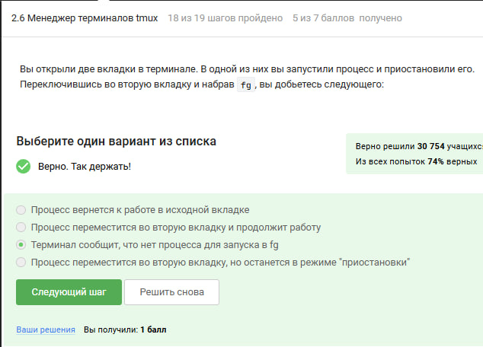
Рис. 24: Переключение между вкладками с приостановленным процессом

2.3.3 Расширенные возможности
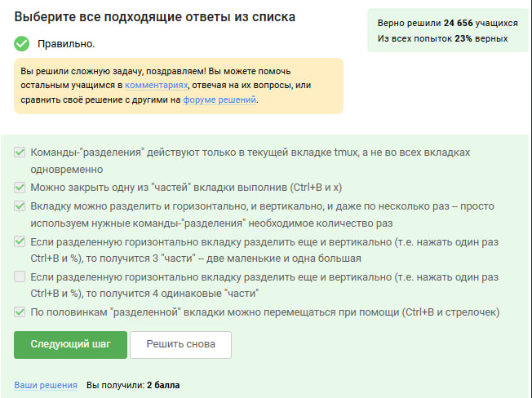
Рис. 25: Разделение вкладок в tmux

3 Выводы
Мы успешно справились со вторым этапом проекта на степике

